高新部高一学月考试历史试题
(时间∶100分钟 满分∶100分)
一、选择题(每题1.5分，共54分)
1．先秦时期的农作物品种经历了一个由多到少的过程，文献中有“百谷”“九谷”“六谷”“五谷”的演变。这表明先秦时期( )
A．农业走向衰退 B．外来作物引进 C．作物历经选择 D．经济重心南移
2．某学者认为“春秋战国时期农业实现了革命性的突破”。下列史实最能佐证这一观点的是( )
A．县制的出现 B．铁农具的使用 C．都江堰的修建 D．一牛挽犁的出现
3．《中国经济制度史论》中说：“中国传统手工业各大部门都出现过工厂雇佣现象，唯独棉纺织业没有出现。”中国古代棉纺织业没有出现雇佣现象的原因主要是( )
A．政府推行重农抑商政策 B．外来棉纺织品的强有力竞争
C．棉花主要是官营手工业 D．小农经济的阻碍
4．观察右图，它反映了( )
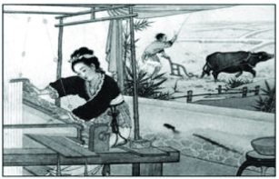
A．我国古代小农经济十分发达 B．我国古代手工业十分发达
C．我国古代小农经济的基本特征 D．我国古代男女的社会地位
5．明朝商人黄汴对苏州市场有这样一段记载：“苏州聚货缎匹外，难以尽述，凡人一身诸行日用物品，从其所欲皆有。”这主要反映了当时( )
A．市突破时间空间限制 B．城市商业发展繁荣
C．地域性商帮开始出现 D．区域长途贩运兴盛
6．“黄金珠玉，饥不可食，寒不可衣，以为币用，不识其终始。”《汉书·景帝纪》记载的这则诏令，反映了古代大河文明国家的( )
A．中央集权制度 B．以农为本思想
C．重农抑商思想 D．聚族而居习俗
7．下图呈现的是我国古代各个时期的生产工具，其中涉及动力革新的有( )
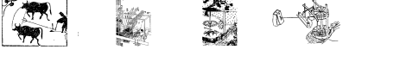
①牛耕 ②花楼机(花机) ③翻车 ④水排
A．①② B．②③ C．③④ D．①④
8．西欧粮食收获量与播种量之比，据罗马时代《克洛米拉农书》记载为4～5倍，据十三世纪英国的《亨利农书》记载为3倍；而从《齐民要术》看，我国六世纪粟的收获量为播种量的24～200倍，麦类则为44～200倍。这主要是因为中国古代( )
A．科学技术领先世界
B．农业的精耕细作技术发达
C．粮食的单位面积产量居世界领先地位
D．水利灌溉技术先进
9．《吕氏春秋》载“故丈夫不织而衣，妇人不耕而食，男女贸功以长生。”《汉书·食货志》载“一夫不耕或受之饥；一女不织或受之寒。”有关这两段话的说法正确的是( )
①这两段话是矛盾的 ②它们说明男耕女织相辅相成
③家庭手工业在小农家庭中占有重要地位 ④封建剥削造成一些人不劳而获
A．①② B．②③ C．③④ D．①④
10．“吸引我的是它的绚丽，它来自一个新的天地，从未见过如此优美的艺术。多么诱人，精致超俗，来自中华，它的故土(景德镇)。”这是18世纪初期法国流传的一首诗歌，它盛赞的是中国的( )
A．瓷器 B．丝绸 C．铁器 D．青铜器
11．斯塔夫里阿诺斯在《全球通史》中说：“那时的西欧是无可匹敌的，它拥有向外猛冲的推动力——宗教动力、思想骚动、经济活力、技术进步和有效动员人力物力的民族君主国。”材料指出了( )
A．新航路开辟的原因和条件
B．中国四大发明的历史影响
C．“商业革命”出现的原因
D．殖民扩张的客观作用
12．下面是新航路开辟的局部示意图，关于②航线开辟叙述正确的是( )
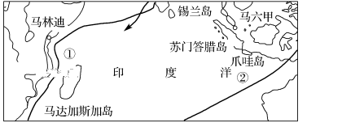
A．首次打通欧洲到达东方的航路
B．为葡萄牙带去了丰厚的利润
C．找到了通往西印度群岛的捷径
D．得到西班牙王室的大力支持
13．马克思指出：美洲的发现，绕过非洲的航行，给新兴的资产阶级开辟了新的活动场所。这里的“活动场所”主要是指( )
A．资本 B．劳动力
C．世界市场 D．资源
14．一位研究欧洲新航路开辟的历史学家说：“‘地理大发现’的早期的进行是在中世纪的种种动机和设想的伴随下，独自开始的。”但其结果却超出了这种“动机”和“设想”，主要表现在( )
A．实现了宗教扩张的目标 B．促进了资本主义发展
C．获得了巨额的财富 D．到达了印度和中国
15．有人认为：“如同西班牙漫长的16世纪、荷兰漫长的17世纪、英国漫长的19世纪一样，美国漫长的20世纪进入百年周期的终结阶段。”上述四国确立各自“漫长世纪”的共同因素是( )
A．金融霸主的地位 B．强大的经济和军事实力
C．经济体制的创新 D．拥有广大的殖民地
16．阿诺德·汤因比指出：“世界与西方的冲突至今已持续了四、五百年。在这场冲突中，到目前为止，有重大教训的是世界而不是西方；因为不是西方遭到世界的打击，而是世界遭到西方的打击——狠狠的打击”。“世界与西方的冲突”对于世界历史发展最深远的影响在于( )
A．推动资本主义世界市场最终形成
B．西方对世界各地区的殖民扩张侵略
C．世界逐渐从传统文明过渡到工业文明
D．世界各地由相对隔绝走向密切联系
17．工业革命大大密切了世界各地之间的联系，其基本媒介是( )
A．威力巨大的炮舰 B．物美价廉的工业品
C．先进的通讯手段 D．资本主义政治制度
18．中指出：垄断组织便是巨型企业发展逻辑的、必然的结果。从此意义上而言，垄断资本主义“是由巨型公司组成的一种制度”。这表明垄断组织的实质是( )
A．巨型公司的相互联合
B．生产高度集中的结果
C．经济发展的必然产物
D．生产关系的局部调整
19．1884年，世界20多个国家的天文工作者在美国华盛顿召开会议，通过决议正式确定格林尼治时间为国际标准时间。该决议得以通过，主要是由于( )
A．钟表制造业发展
B．美国是当时最强大的国家
C．与会各国的妥协
D．世界各地的联系日益紧密
20．下面表格反映了英、美、德三国在世界贸易中所占比重(%)的变化。出现这种变化的根本原因是( )
时间 | 英国 | 美国 | 德国
1860年 | 27.5 | 9.1 | 6
1900年 | 19 | 13 | 12
A.经济危机的影响
B．世界市场的形成
C．交通运输工具的改进
D．第二次工业革命的进行
21. 下图为宋朝画家王居正的《纺车图》，并有元朝赵孟题诗云：“田家苦作余，轧轧操车鸣。母子勤纺织，不羡罗绮荣。”下列对此评述，正确的是( )
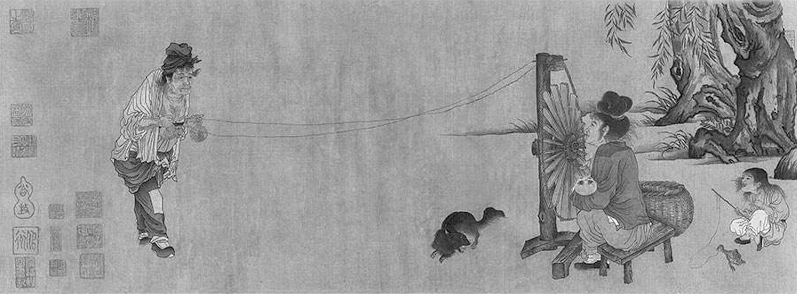
A. 体现了宋元时期纺织业的发展状况
B. 反映了我国古代社会经济形态多样化
C. 民营手工业的进步促进了商品经济的发展
D. 小农经济下普通民众勤劳安宁的生活状态
22. 著名史学家王家范先生曾经精辟地指出：“小农经济一锄、一镰(或者再加上一犁，不是家家都有畜力，那就用人力拉犁)、一个主要劳力加上一些辅助劳力，一旦和土地结合，就可以到处组织起简单再生产。”对这段话的理解最正确是( )
A. 小农经济具有稳定性 B. 小农经济具有顽强的生命力
C. 小农经济非常脆弱 D. 小农经济只需要一些简单的劳动工具
23. 南宋陆游曾作诗云：“野人无历日，鸟啼知四时；二月闻子规，春耕不可迟；三月闻黄鹂，幼妇悯蚕饥；四月鸣布谷，家家蚕上簇；五月鸣鸦舅，苗稚忧草茂。”上述诗文主要反映出中国古代农民( )
A. 重视历法指导 B. 关注生态环境 C. 讲求精耕细作 D. 注重农事时令
24. 唐末徐夤有诗云：“捩翠融青瑞色新，陶成先得贡吾君。巧剜明月染春水，轻旋薄冰盛绿云。”该诗句中描述的瓷器( )
A. 质地纯净，官府垄断 B. 色泽光亮，晶莹如雪
C. 造型优美，釉色粉彩 D. 技术精良，面向市场
25. 据明朝万历《华州志》记载，陕西华州“郡之柳子镇，有千家铁匠，作刀剑剪斧之用，天下士大夫所共索，以为转相赠予者”。这表明华州柳子镇( )
A.冶铁业全行业资本主义萌芽 B. 家庭手工业技术高超
C. 冶铁开始采用机械化生产 D. 冶铁业呈现出繁荣景象
26．印尼雅加达博物院收藏了不少写有阿拉伯文字的中国古陶瓷，比较出名的是釉外云彩大盘两件和白地青花阿拉伯文字碗一件。中国古陶瓷上出现阿拉伯文字主要( )
A．是适应对外贸易的需要
B．是适应贵族生活多样化的需要
C．反映了各民族联系的加强
D．体现了兼收并蓄的对外政策
27．明朝商人黄汴对苏州市场有这样一段记载：“苏州聚货缎匹外，难以尽述，凡人一身诸行日用物品，从其所欲皆有。”这主要反映了当时( )
A．市突破时间空间限制 B．城市商业发展繁荣
C．地域性商帮开始出现 D．区域长途贩运兴盛
28．北宋推行“不抑兼并”的土地政策，这对北宋时期社会经济发展正面影响是( )
A．便于农村人口向城市工商业转移
B．推动了宋朝经济重心的南移
C．租佃关系成为农业生产主要形式
D．促使新的生产方式开始萌芽
29．《史记·货殖列传》中写道：“农不出则乏其食，工不出则乏其事，商不出则三宝绝，虞(泛指开发山泽资源的人)不出则财匮少，财匮少而山泽不辟矣。此四者，民所衣食之原也。”司马迁意在强调( )
A．精耕细作 B．重农抑商
C．垦荒开矿 D．农工商皆本
30．明末清初，江南地区开始出现“棉争粮田”和“桑争稻田”的现象，大量原本种植粮食作物的土地被转而种植经济作物。如，松江府、太仓州的耕地在总体上已形成了稻田和棉田各占一半的格局，部分县的棉田面积超过了稻田面积。这反映了当时( )
A．手工业发展阻碍农业生产
B．江南地区形成新的生产方式
C．经济重心转移到江南地区
D．商品经济发展影响粮食种植
31. 15世纪末西班牙国王和水手签订的一份协议：“授予由其亲自发现或占据的一切岛屿和陆地的海军上将头衔；根据卡斯蒂利亚(西班牙)的特权惯例，该头衔是终身的，可继承的和永久的。……可获得辖区范围内财产或商品的十分之一。”这位水手最有可能是( )
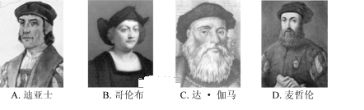
32. “虽然远航的目的是寻找黄金，但客观上却取得了地理上的重大发现，它不仅发现了美洲这块‘新大陆’，而且通过实地考察探明了地球上的海洋是相通的，证明了地球是圆形的，这对科学的发展和人们宇宙观念的更新具有重要意义。”上述材料突出反映了新航路开辟( )
A. 把美洲纳入世界家庭 B. 为欧洲发展积累了原始资本
C. 有利于欧洲社会转型 D. 有助于近代自然科学的兴起
33. 下图反映了西欧部分国家商船队运载量变化情况，图中曲线①所代表的国家应是( )
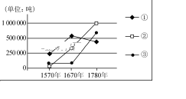
A. 西班牙 B. 荷兰
C. 英国 D. 法国
34. 斯塔夫里阿诺斯在《全球通史》中指出：“(1763年以前)在西非，土著酋长们基本上把欧洲商人限制在沿海贸易站。在中东、印度和中国古老的文明中心，各土著民族如人们可能预料的那样，对欧洲入侵者的文化根本没有印象。穆斯林土耳其人虽与基督教欧洲人关系最密切，但极其看不起他们。”由此可以看出( )
A. 早期欧洲殖民扩张对亚非土著文化没有影响
B. 早期欧洲殖民扩张对亚非土著文化影响较小
C. 18世纪以前世界其他地区无视欧洲文化存在
D. 18世纪以前欧洲文化已经融入亚非各国文化
35. 布罗代尔说：“这场战争的结果将决定大西洋归属宗教改革派还是归属西班牙人，归属西欧人还是归属伊比利亚人。”“这场战争”( )
A. 使欧洲贸易中心转移到了大西洋沿岸
B. 荷兰取得独立，成了“海上马车夫”
C. 英国获胜，开始确立了海上霸权地位
D. 西班牙失败，丢失了海外广大殖民地
36．阅读《中国土特产品出口统计表》，指出下列结论中不正确的是( )
时间 | 茶叶(担)  (年平均值) | 生丝(匹)  (年平均值)
鸦片战争前 | 5 000 | 5 000
1845年 | 8 010 | 13 220
1851年 | 9 919 | 23 040
1853年 | 10 122 | 62 896
A.中国在对外贸易中逐渐取得优势 B．中国开始卷入资本主义世界市场
C．茶叶和生丝日益商品化 D．中国的茶叶和生丝出口量持续增加
二、非选择题（46分）
37．阅读下列材料，回答问题。（10分）
材料一 农业和手工业的分工需要同样发达的经济组织。宋朝时的中国已经有了一些经纪人，奔走于地方市场与中央市场之间。宋朝人精通批发和零售的概念，……。宋朝时的中国已经有了专业经理，负责经营与自己非亲非故的人的公司。宋朝时还有理财专家，负责客户的投资业务。
材料二 明清时期，自由手工业者的数量扩大并成为手工业生产的主导，手工业产品大量增加，各具特色的专业化工商业市镇大量涌现，“匠有常主，计日受值”的生产方式更为普遍。
(1)材料一中的外国学者认为宋代已出现近代商业的很多因素，请根据材料一和所学知识来说明该观点。你对此观点有何看法？(7分)
(2)根据材料二，指出明清时期手工业发展的新特点。(3分)
38、阅读材料，完成下列要求。（13分）
材料一 中国是一个有着悠久文明历史的国家，中华生育文化源远流长。夏禹时期以后，人口问题日益成为重要的社会现象。夏商时，奴隶主贵族为了维护奴隶制的生产关系，从孝的观念出发，要求世代相传，出现了我国历史上最早的人口增殖思想。西周时，又出现了我国最早的重男轻女思想。春秋战国时期，儒、墨、道、法各家的代表人物都论述过人口问题，并成为中国古代各种人口思想的主要渊源。在地广人稀、社会生产力水平低下的情况下，主张人口增殖始终是我国古代人口思想的主流。
——杨发祥《当代中国计划生育史研究》
材料二 梁启超对中国人口发展史进行初步的重新研究后，提出历史上人口发生增减源于治与乱的重要见解。他估计当时中国人口虽然有八亿，但并不存在人满之患。一是“中国今日，动忧人满。然以地方之积，计其每里所有人数，与欧洲英、法、德、哒（意）、比诸国相比，其繁盛未若彼也”。二是无论边疆腹地，“以余所闻见，其荒而不治之地，所在皆是，乌在其为人满也!”。三是“己治之地，或淤其沟恤，芜其瞩岸，溉粪无术，择种不良，地中应有之利，仍十不得五，又乌在其为人满也!”
——陈江明《民国生育节制运动与人口政策》
（1）根据材料一，概括指出我国古代有关人口思想的特点。
（2）根据材料二，说明梁启超认为当时中国人口“并不存在人满之患”的理由。
（3）根据材料一、二并结合所学知识，谈谈你对制定人口政策的认识。
39．阅读下列材料：（13分）
材料一 在公元1500年以前，阿拉伯和意大利商人在亚欧大陆上从一个地区运货到另一个地区，而货物主要是奢侈品、香料、丝绸、宝石及香水。但是到18世纪后期新世界的种植场生产的大量砂糖、咖啡及棉花等大部分运往欧洲出售；西班牙人也向新世界引进欧洲各种水果，如橄榄以及葡萄。美洲的特产也被流向世界各地，如玉米、马铃薯、西红柿、番薯、花生、各种豆类及南瓜、可可等。 ——吴于廑、齐世荣主编《世界史·近代史》
材料二 从顺治元年至嘉庆十二年(1644～1807年)的一百六十多年间，银钱比价表现出较长时期的相对稳定，始终是在一千文左右波动。在鸦片战争前夕，一两白银所换制钱已达一千二三百文，最高达一千六百文。1845年银价上涨更甚，御史刘良驹奏称：“银价之昂未有甚于今日者，京中纹银每两易制钱乃二千文，外省则每两易制钱二千二三百文不等”，而且“其势日就增加，尚无底止”。中国“银贵钱贱”现象日益严重。
材料三
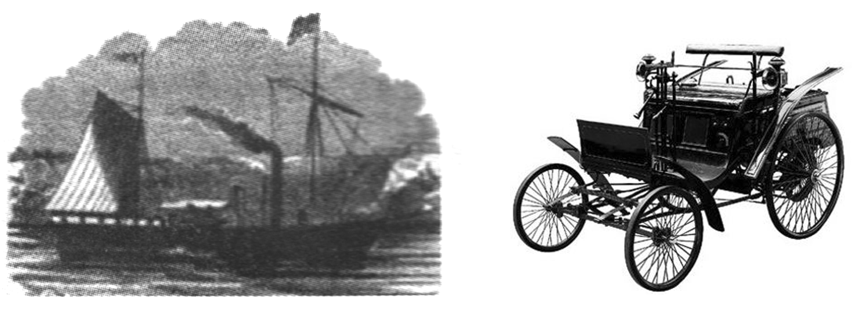
图一
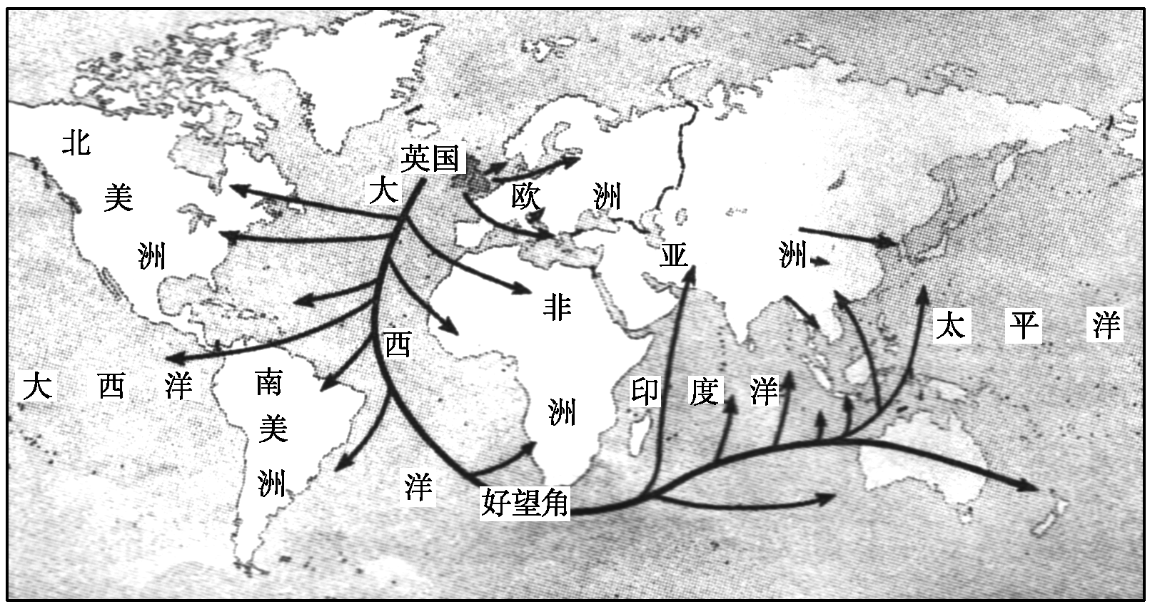
图二
请回答：
(1)根据材料一指出18世纪后期世界发生了哪些变化？简析其原因。(4分)
(2)材料二中出现“银贵钱贱”和“其势日就增加，尚无底止”现象的原因是什么？指出这些现象与世界市场形成之间的关联。(4分)
(3)材料三中图一和图二之间存在怎样的因果关系？从图二中可以获知哪些重要的信息？(5分)
40、阅读材料，完成下列要求。（10分）
材料一 在中国传统社会历史上，即使以商品经济最为活跃的苏松嘉湖地区而言，一方面农民应对政府强加的各种苛重的负担，逼出了一种多种经营、商品化比例较高的农业经营的新路子；另一方面这种投入市场的商品多半是基于赋税徭役、地租的原因而被动产生的，假性成分居多，穷于应付。农民与庶民地主的经济状况虽比其他地区为好，基于国家削夺性的赋役过重，剩余率与储蓄率仍偏低，基础十分薄弱。因此，它向市场经济输送的“能量”就在这点可见的限度之内，不可能再有继续发展的潜力。
——王家范《中国历史通论》
材料二 即使在王权较为强悍的都铎时代，王朝财政也一直处于拮据状态，有时难免羡慕富有的商人和企业家。据传说，一天亨利八世在伦敦街上遇到商人小约翰的运输车队，不禁满怀妒意地说：“纽伯里的小约翰，这家伙比我还富有！”伊丽莎白时期，货币贬值，但征税数额仍然大幅度下降，女王的多次抗争均以失败告终。女王深知，对于下院议员来说，牺牲他们的生命比打开他们的钱袋更容易些，所以她不得不时刻注视着政府的开支，并一再勒紧自己的钱袋，以至于周围大臣不断抱怨、嘲笑她的吝啬。
——侯建新《社会转型时期的西欧与中国》
（1）根据材料一、二并结合所学知识，指出明清时期中国与西欧经济发展的异同

（2）根据材料一、二并结合所学知识，说明两种不同的发展模式产生的社会影响及给我们的启示。

1.C 2.B 3.D4.C5.B6．B 7．D 8．B 9．B 10．A 11. A12.D13.C14.B
15.B16.C17.B18.D19.D20.D21. D 22. B 23. D 24. A25. D 26. A27. B28.A
29. D30. D31. B 32. D33. B34. B 35. C 36．A
37 答案：(1)说明：宋代已出现汇票形式的纸币、专业经纪人、批发和零售的形式、专业经理、理财专家、公司、佣金等近代经济现象。说明宋代已含有近代商业因素。(任答三点经济现象)
看法：宋代虽然出现了一些近代商业因素，但是封建自然经济依旧占统治地位，没有向近代社会转变。(7分)
(2)特点：私营手工业占据主导地位；城市经济功能增强；资本主义生产关系萌芽产生。(3分)
38、（1）特点：较早注意人口问题（历史悠久）；出现重男轻女思想；人口思想十分丰富；主张人口增殖的思想是主流。
（2）理由；人口密度不如西方国家；边疆地区大部分尚未开发；农业生产水平低下，产量较低，尚有较大增长空间。
（3）认识；制定人口政策应与社会经济发展水平相适应；与自然资源开发相协调；与本国的具体国情相结合；兼顾人民意愿和民族习俗等客观条件。
39．(1)变化：世界市场不断扩大；商业交换的品种增多。原因：新航路的开辟；殖民扩张的加剧。
(2)原因：白银外流；列强侵华不断加剧。中国日益卷入资本主义世界市场。
(3)新的交通工具的使用，使世界各地联系更加紧密。信息：英国成为世界殖民霸主；英国成为世界工厂；资本主义世界市场已经形成。
40.（1）中国：农业多样化、商品化经营；私营手工业发达，逐渐占据主导地位；商品经济活跃，市镇涌现；重农抑商，赋税沉重。
西方：新航路开辟，资本原始积累加快；政府重商，保护商业；征税权受法律和议会的限制。
（2）影响：中国经济长期落后，社会长期贫困；没有突破自然经济的范畴，未能实现社会转型。西方资本主义迅速发展；资产阶级力量壮大，逐渐建立民主国家。
启示：国家赋税政策是影响经济发展的重要因素；建立健全法律体系，促进经济发展；适度减少政府对经济的干预，发挥市场的主体地位。

